**FORMATO PARA EL DESARROLLO DE COMPONENTE FORMATIVO**

|  |  |
| --- | --- |
| PROGRAMA DE FORMACIÓN | Administración de recursos humanos |

|  |  |  |  |
| --- | --- | --- | --- |
| COMPETENCIA |  | RESULTADOS DE APRENDIZAJE |  |

|  |  |
| --- | --- |
| NÚMERO DEL COMPONENTE FORMATIVO | 1 |
| NOMBRE DEL COMPONENTE FORMATIVO | Administración del recurso humano |
| BREVE DESCRIPCIÓN | El presente componente formativo, detalla la importancia de la administración del talento humano en la organización moderna, abordando conceptos, definiciones, y procesos esenciales como reclutamiento, selección, contratación, capacitación, y evaluación de desempeño. Destaca la necesidad de ver a los empleados como colaboradores proactivos y líderes potenciales, esenciales para el éxito y competitividad empresarial en un entorno globalizado. |
| PALABRAS CLAVE | Talento humano, recurso humano, capacitación, inducción, contratación. |

|  |  |
| --- | --- |
| ÁREA OCUPACIONAL | 1 - FINANZAS Y ADMINISTRACIÓN |
| IDIOMA | Español |

1. **TABLA DE CONTENIDOS:**

**1. Conceptos y definiciones de la administración del talento humano**

1.1 Concepto

1.2 Definición de la administración del talento humano

**2. Procesos de la administración del talento humano**

**3. Funciones del área de talento humano**

1. **INTRODUCCIÓN**

 Hablar hoy en día de los nuevos enfoques de administrar, gerenciar y aún liderar una organización, empresa o industria, requiere de diversos conocimientos, prepararse académicamente y contar con experiencia, porque en la nueva Administración Gerencial, estos conceptos han sido replanteados, cambiando el paradigma de ver al ser humano como una máquina más de la organización, para considerarlo como colaborador capaz de transmitir conocimientos, convertirse en líder, ser proactivo y, aún algo más valioso dentro de la organización, ser el cliente interno.

“La gestión del talento humano como el conjunto de políticas y prácticas necesarias para dirigir los aspectos de los cargos gerenciales relacionados con las personas o recursos, incluido reclutamiento, selección, capacitación, recompensas y evaluación de desempeño”. (Chiavenato, 2009)

Es así como la importancia de la administración del talento humano, radica en la diversidad de elementos que contiene, como son:

**Figura 1**

Elementos que contiene la administración del talento humano.

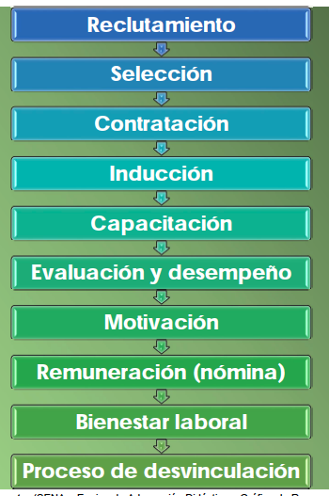

1. **DESARROLLO DE CONTENIDOS:**

**1. Conceptos y definiciones de la administración del talento humano**



Cuando se habla de administración en general, se debe tener en cuenta evaluar una serie de procesos y procedimientos establecidos como: la planeación, la organización, la dirección, el control y la autoevaluación.

El resultado de estos componentes dentro de una organización, son los que permiten la toma de decisiones.

**1.1 Concepto**

En el mundo laboral, a finales del siglo XX, es la época en la que se dio paso a la globalización de mercados, apertura de fronteras, TLC (Tratados de Libre Comercio), el avance o desarrollo agigantado de las TIC (Tecnologías de la Información y la Comunicación), y términos que hasta ahora se conocen como *e-commerce* o *e-business*. Las organizaciones tuvieron que incorporar todos estos avances científicos (empresariales), en procura de lograr ser más competitivos, de lo contrario estarían expuestas a desaparecer.



Ahora, la gestión del talento humano es imprescindible en una organización, porque no solo está estrechamente relacionada con los colaboradores o clientes internos, sino también con el cumplimiento efectivo que realizan en cada una de las labores por las cuales fueron contratados. De esta manera, se encuentran vinculados o laborando (contrato de trabajo), dedicando gran parte de sus vidas a realizar transferencia de conocimiento (bienes, productos o servicios).

Es importante tener en cuenta que los colaboradores o clientes internos, buscan dentro de las organizaciones en las que están vinculados:

|  |
| --- |
| CF1_1_1_Colaboradores |

Para definir a las personas que trabajan en las organizaciones, se han empleado diversos términos:

* Empleados.
* Personal.
* Trabajadores.
* Obreros.
* Recursos humanos.
* Colaboradores.
* Talento humano.

Pero en la actualidad, se reconocen en la Administración Gerencial, como **clientes internos.**

Esos términos se habían utilizado de manera vaga e imprecisa para referirse a las personas que trabajan en las organizaciones, pero en la actualidad, la administración del talento humano le ha dado un nuevo enfoque.

En épocas anteriores, las organizaciones habían diseñado unas clasificaciones determinadas por un sin número de situaciones, al momento de ser constituidas, por ejemplo:

|  |
| --- |
| CF1_1_1_Clasificacion |

La organización ha planteado nuevas formas estratégicas de organización, en donde lo humano se concentra representando la posibilidad de cambio, transformación y potenciación de las empresas, desde la integración de capacidades, hasta la proyección de metas que conlleven al éxito.

“La gestión del talento humano es un área muy sensible a la mentalidad que predomina en las organizaciones. Es contingente y situacional, pues depende de aspectos como la cultura de cada organización, la estructura organizacional adoptada, las características del contexto ambiental, el negocio de la organización, la tecnología utilizada, los procesos internos y otra infinidad de variables importantes”. (Chiavenato, 2009)

**1.2 Definición de la administración del talento humano**

La Administración del talento humano consiste en la planeación, organización, desarrollo y coordinación, y control de técnicas, capaces de promover el desempeño eficiente en una organización.

Cuando se revisa la gestión del talento humano, se observa que le compete responsabilidad dentro de la organización, en:

|  |
| --- |
| CF1_1_2_Gestion |

El director, gerente o administrador del talento humano, desempeña en sus labores habituales, las cuatro funciones que constituyen el proceso administrativo: planear, organizar, dirigir y controlar, a través de las siguientes funciones:

|  |
| --- |
| CF1_1_2_Funciones |

**2. Procesos de la administración del talento humano**

El proceso de administración del talento humano, consta de seis pasos a saber, diseñados según las influencias ambientales externas y las influencias organizacionales internas. Estos son:

|  |
| --- |
| CF1_2_Proceso |

**3. Funciones del área de talento humano**

Como se ha podido observar, el área de talento humano es de suma importancia. El rol que cumple dentro de la organización, es la puerta de entrada de los colaboradores o clientes internos.

Lo invitamos a consultar el siguiente video, donde conocerá las funciones del área de talento humano.

|  |
| --- |
| CF1_3_Funciones_Video |

Podemos concluir así, que la gestión de la administración del talento humano es considerada de las más importantes dentro de la organización, en la aplicación de los procesos y procedimientos que se desarrollen, así como de las políticas propias (misión, visión) y se verá reflejada en la satisfacción del cliente interno.

Por otro lado, el administrador del talento humano debe ser el que promueva y facilite la creatividad, innovación, trabajo en equipo, efectividad y sobre todo, apoyo a la capacitación de su personal en forma permanente.

1. **SÍNTESIS**

A continuación, se presenta a manera de síntesis, un esquema que articula los elementos principales abordados en el desarrollo del componente formativo.

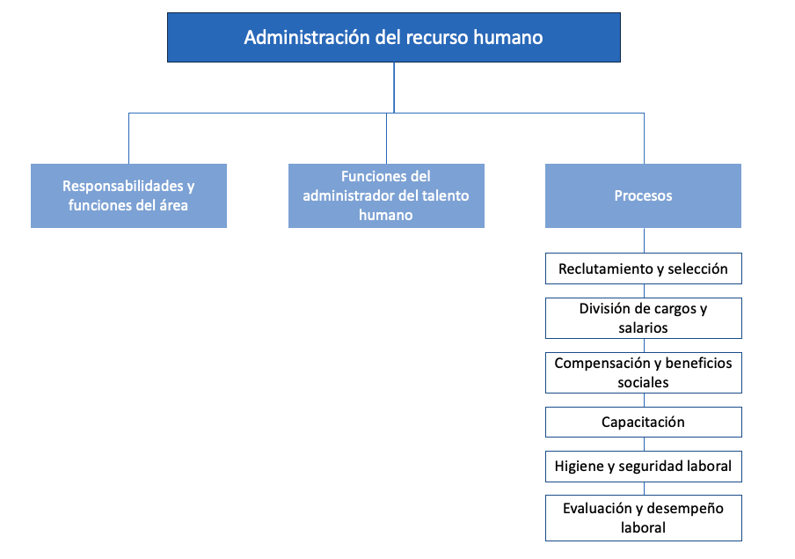

1. **ACTIVIDADES DIDÁCTICAS (Se debe incorporar mínimo 1, máximo 2)**

|  |  |
| --- | --- |
| DESCRIPCIÓN DE ACTIVIDAD DIDÁCTICA | |
| Nombre de la Actividad | Conocimientos básicos de la administración del recurso humano |
| Objetivo de la actividad | Evaluar los principales conceptos relacionados con la administración del recurso humano. |
| Tipo de actividad sugerida | Cuestionario |
| Archivo de la actividad  (Anexo donde se describe la actividad propuesta) | CF1_Actividad didactica.docx |

1. **MATERIAL COMPLEMENTARIO:**

|  |  |  |  |
| --- | --- | --- | --- |
| Tema | Referencia APA del Material | Tipo de material  (Video, capítulo de libro, artículo, otro) | Enlace del Recurso o  Archivo del documento o material |
| Funciones del área de talento humano | Economía Desde Casa. (2021). *Funciones del Departamento de Recursos Humanos* (video). YouTube. | Video | <https://www.youtube.com/watch?v=AcSI9FsUW4A> |

1. **GLOSARIO:**

|  |  |
| --- | --- |
| TÉRMINO | SIGNIFICADO |
| Administración del talento humano: | conjunto de políticas y prácticas necesarias para dirigir los aspectos gerenciales relacionados con las personas o recursos dentro de una organización, incluido el reclutamiento, selección, capacitación, recompensas y evaluación de desempeño. |
| Capacitación: | actividades y programas diseñados para mejorar las habilidades y conocimientos de los empleados, permitiéndoles desempeñar sus funciones de manera más eficiente. |
| Contratación: | proceso formal de empleo mediante el cual una empresa y un candidato acuerdan las condiciones de trabajo. |
| Evaluación de desempeño: | proceso sistemático para medir y evaluar el rendimiento de los empleados en relación con los objetivos y estándares establecidos por la organización. |
| Inducción: | proceso de orientación e integración de nuevos empleados en una organización, ayudándolos a familiarizarse con su entorno laboral y sus funciones. |
| Reclutamiento: | proceso de atraer a candidatos potenciales para cubrir vacantes dentro de una organización. |
| Selección: | proceso de evaluar y elegir a los candidatos más adecuados para ocupar puestos específicos dentro de una empresa. |

1. **REFERENCIAS BIBLIOGRÁFICAS:**

Arias, F. (2004). *Administración de recursos humanos: para el alto desempeño*. Trillas.

Blasco, R. (s. f.). *Modelos de selección de personal generados en la historia de la psicología*. <https://paginaspersonales.deusto.es/mpoblete2/modelos.htm>

Chávez, E. (s. f.). *Manejo de los recursos humanos.*

Chiavenato, I. (2009). *Administración de recursos humanos.* Mc Graw Hill.

Serrano, L. (2008). *El contrato, definición y tipos.* <https://www.am-abogados.com/blog/el-contrato-definicion-y-tipos/110/>

1. **CONTROL DEL DOCUMENTO**

|  |  |  |  |  |
| --- | --- | --- | --- | --- |
|  | Nombre | Cargo | Dependencia | Fecha |
| Autor (es) | Orlando Vidal Perdomo | Experto Temático | Regional Risaralda |  |
| Didier Andrés Ospina Osorio | Experto Temático | Regional Risaralda |  |
| Ana Catalina Córdoba Sus | Evaluadora instruccional | Regional Antioquia - Centro de Servicios de Salud | Julio 2024 |
|  | Olga Constanza Bermúdez Jaimes | Responsable Línea de Producción Antioquia | Regional Antioquia - Centro de Servicios de Salud | Julio 2024 |

1. **CONTROL DE CAMBIOS**

**(Diligenciar únicamente si realiza ajustes a la Unidad Temática)**

|  |  |  |  |  |  |
| --- | --- | --- | --- | --- | --- |
|  | Nombre | Cargo | Dependencia | Fecha | Razón del Cambio |
| Autor (es) |  |  |  |  |  |